Праздник к нам приходит.

Предновогодняя суета — это не только уроки, гирлянды и ожидание каникул. Это еще и время для чудес, дружных встреч и культурных приключений, доступных каждому! Именно так, 29 декабря 2025 года,8 класс вместе с классным руководителем Булатовой А.Г. решил провести предпраздничный день, чтобы зарядиться волшебным настроением.
Как мы это сделали? По-взрослому и с пользой — с помощью Пушкинской карты! Нашим местом притяжения стал уютный зал в ТЦ «Гулливер», где нас ждал долгожданный новогодний блокбастер «Три богатыря и свет клином». И что самое замечательное — многие из нас воспользовались для этого своей Пушкинской картой. Это сделало поход в кино не только веселым, но и по-настоящему самостоятельным и современным шагом.
С первых же минут фильм захватил наше внимание. Любимые герои, потрясающая анимация, юмор, понятный и детям, и взрослым, и, конечно же, захватывающий сюжет о том, что самое
важное — это семья и дружба. В зале то стоял взрыв смеха, то наступала трогательная тишина. Это был не просто просмотр, а настоящее совместное путешествие в мир русских сказок, полное магии и доброты.
А что было после кино?
Конечно же, обмен впечатлениями и обсуждение самых ярких моментов! Ребята делились эмоциями, смеялись, цитировали понравившиеся фразы и долго не хотели расходиться. За разговорами многие отмечали, как здорово, что у молодежи есть такие возможности, как Пушкинская карта, чтобы самостоятельно планировать свой культурный досуг.
Этот киновыход стал для нас тем самым «светом», который сошелся клином на нашем дружном 8-м классе.
Теперь мы с ребятами с еще большим нетерпением ждем Нового года, каникул и, конечно, новых классных и культурных приключений в 2026 году, которые обязательно планируем с помощью наших Пушкинских карт! С наступающим Новым годом, дорогая школа!

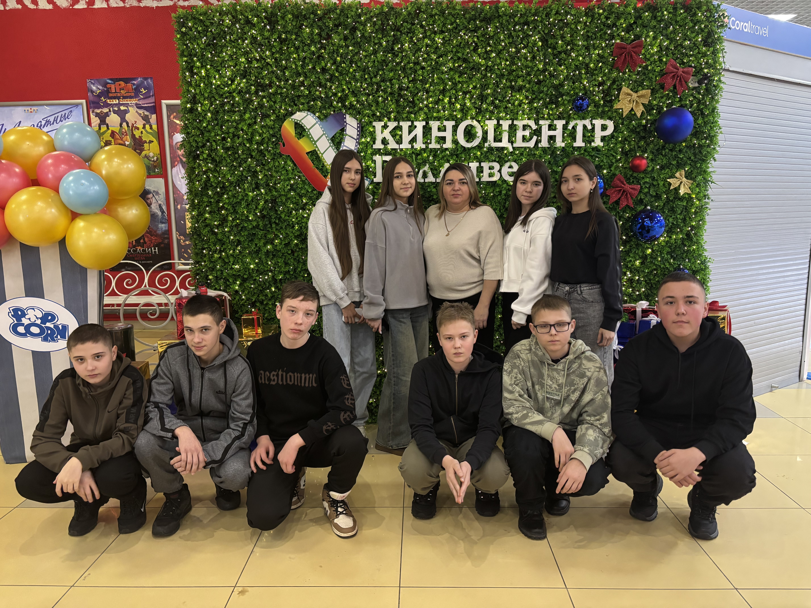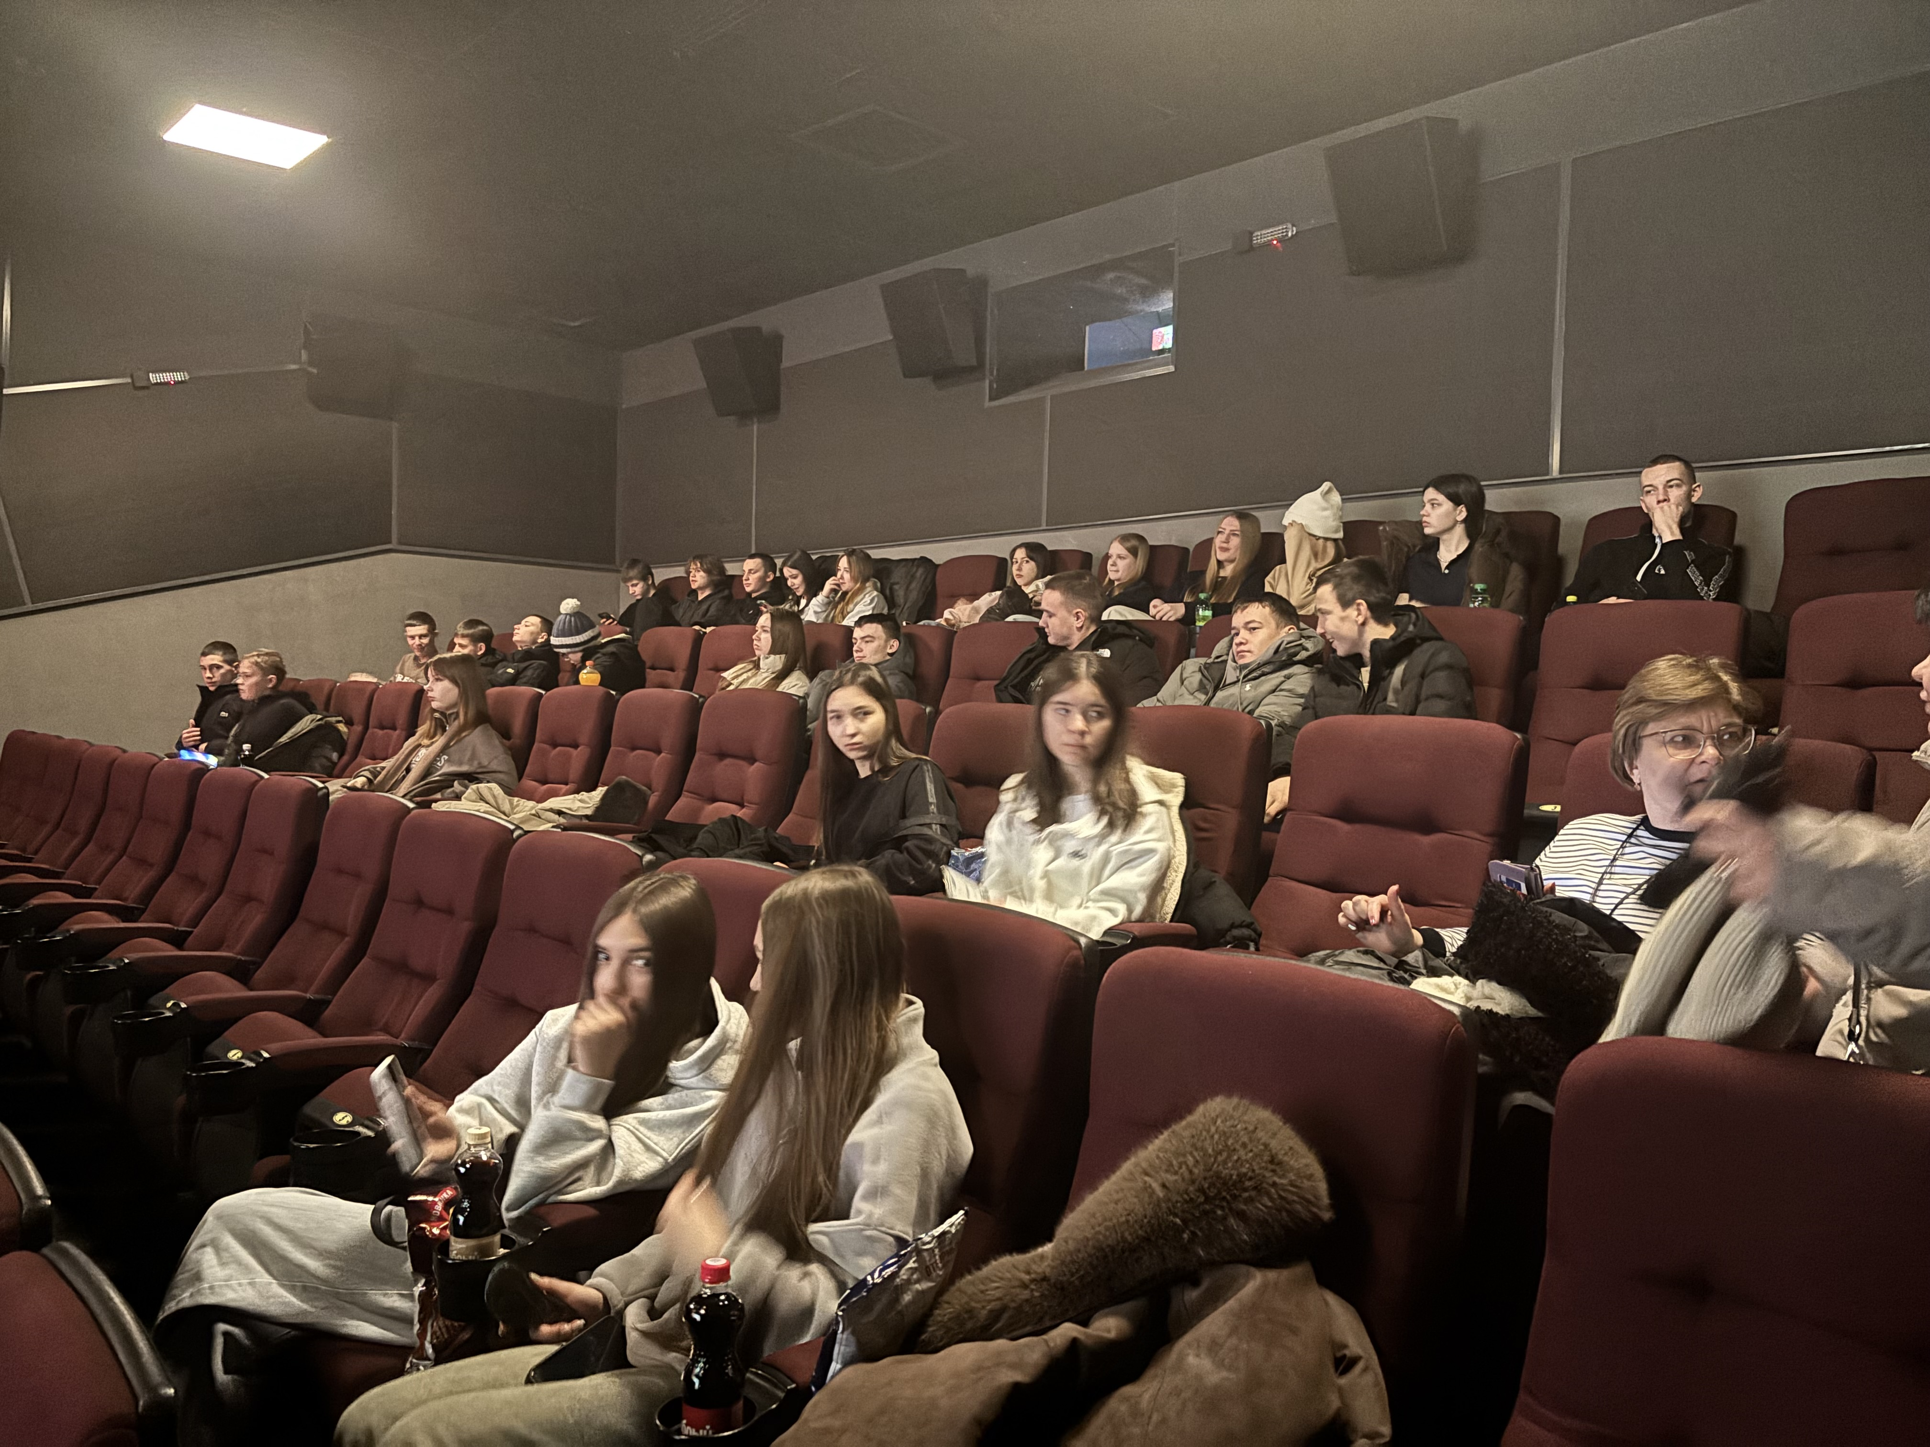

Классный руководитель: Булатова А.Г.

